PRÁCTICA 3

Lo PRINCIPAL ES QUE VA A TENER QUE MODIFICART EL SAMPRATE
Que ES LA CNTIDAD DE SIMBOOLOS POR SEGUNDO QUE PUEDE PROCESAR MI ORDENADOR.
El .dat que nos dan se ha grabado en un aparato de verdad a 256kHz
Se va a producir un efecto de aliasing cuando la cantidad de datos que puede procesar es menor.
Una demodulacion consiste en que tenemos una antena (un puto palo de metal) que recoge ondas. Esa onda es una ecuacion en forma de coseno. El indice de modulacion implica lo grande que puede estar expandida la onda o lo chiquitita que puede estar. Si llega a 1 se ha modulado al 100% y cuando se sobrepasa se sobremodula. No aparece ninguna amplitud en la practica porque la onda esta normalizada y su amplitud maxima es 1. Es lo que intenta hace rla radio para que con la amplitud de volumen se pueda subir y no modificar la amplitud.
Ahora hacemos el proceso contrario de tener una onda y querer recuperar el mensaje original.

Empezamos por multiplicar por el coseno de la frecuencia del carrier original HACE QUE QUEDE SOLO LA ENVOLVENTE.

En la vida real no sabemos cual es la frecuencia del carrier pero tenemos un elemento lateral (squetch).
Lo primero que hacemos es meterle un rango que represente la fc (frecuencia del carrier/frecuencia del acoplador)
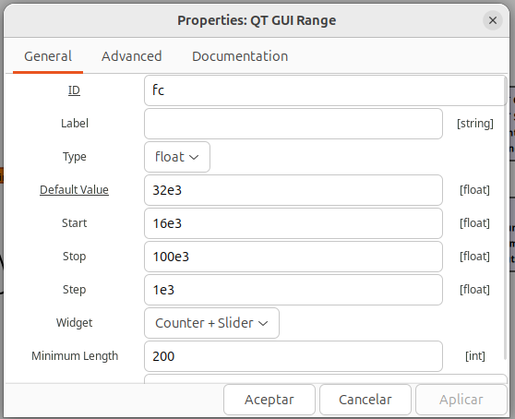

Las ondas de normal funcionan con flotantes, asi que tenemos que asegurarnos que los colores de los bloques estan todos en naranja.
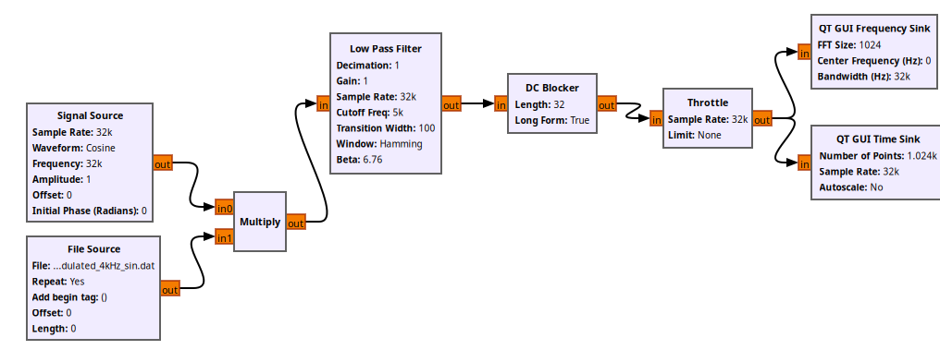

El throttle limita (que NO lo baja) la frecuencia. Lo ponemos a 200k porque sino va a ir al maximo de lo que puede ir la CPU.

AM como mucho puede leer frecuencias de hasta 5kHz, estamos recogiendo información de un espectro muy grande.
Tenemos que jugar con el rango para identificar la frecuencia del carrier que es la que hace que la señal se quede en el medio.

El transition width se recomienda dejar en 100 porque sino es demasiado para el procesador.
Le pasamos el filtro paso bajo y vamos cambiando la frecuencia hasta que este centrada en el medio.

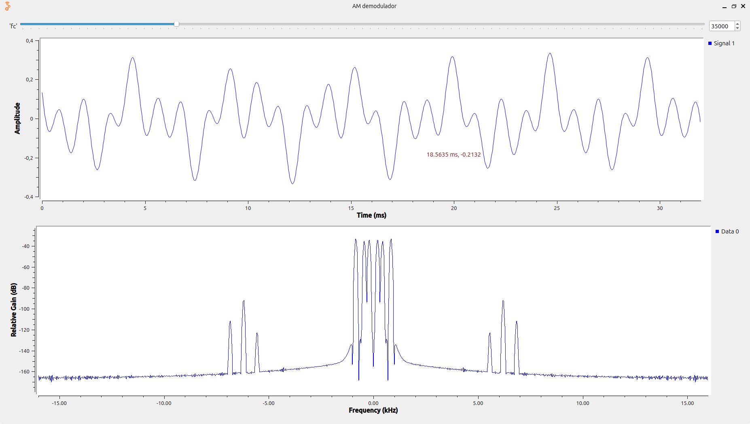
EN LA SEGUNDA PARTE DE LA PRACTICA

Nos dan un audio en formato de .dat que recoge el espectro completo de la onda. Implica que puedo tener 2 mensajes diferentes en el mismo rango de frecuencias. Estos aparatos graban una cantidad de simbolos por minuto. En un principio el samprate es un numero muy alto y ahora tenemos que saber a que samprate va este audio para poder hacer algo con el. Si yo tengo el .dat lo unico que deberia hacer es demodlarlo y esuchcar el audio pero es que el ordenador no admite 256mil datos por segundo. Vamos a tener que bajarle poquito a poquito la cantidad de elementos con filtros. Por eso vamos a trabajar en complejos.

Para bajar de frecuencia a 64k y poder mirarlo en una grafica.
Existe un elemento que se llama resampler. (EXPLICADO EN APUNTES)
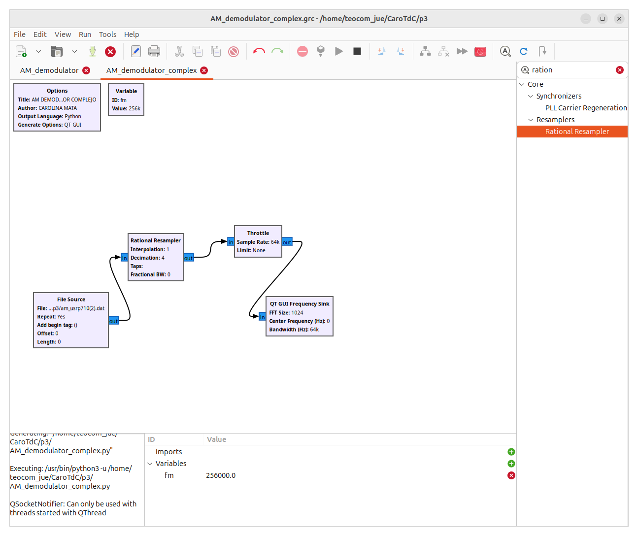
Hemos conseguido una grafica con los 64mil elementos pero seguimos con probnlemas y es que sigo sin escuchar nada ademas estoy trabajando con AM y AM solo trabaja con 5kHz asi que metemos un filtro de paso bajo para poder esuchcar el audio.
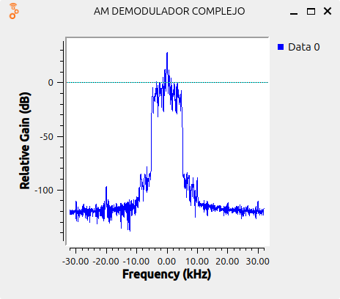
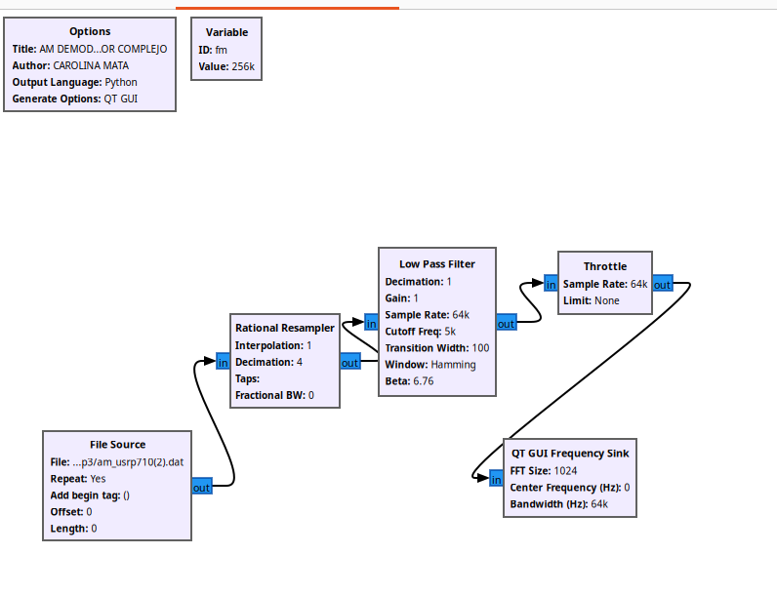
Por encima de 0, está el mensaje.
Pero seguimos con un problema y es que nunca vamos a poder escuchar numeors complejos. Entonces tenemos un bloque complex to float pero con ese perdemos demasiada ionformcion porque te da 2 salidas correspondientes a la parte real y a la parte imagiaria peor no s epeuden esuchar 2 cosas a la vgez asi que lo que se hace es CPMPLEX TO MAG
que es la raiz cuadrada del cuadrado de los elementos.

Por ultimo nos falta introducir el DC BLOCKER para quitarnois ese +1 presente en la trasnmision de la señal.
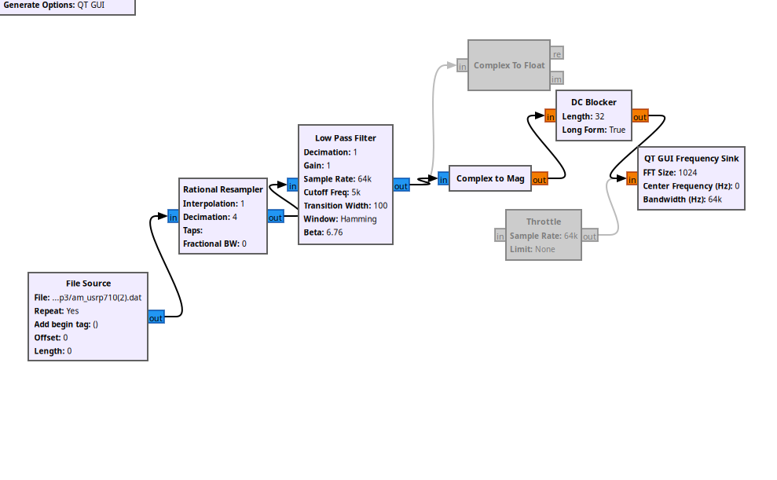
Aun asi se corre este programa asi revientas el ordenadort porque el samp rate sigue siendo mas alto del que aguanta el ordenador (48mil).

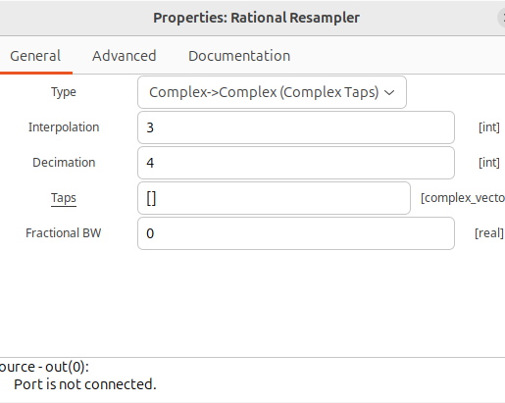
AGREGAMOS otra vez el resampler. Tenemos que configurarlo de tal manera que 64/48 saldra 4/3. REDUCCION MAXIMA POSIBLE.

Para escuhar el mensaje hemos metido un audio sink pero antes hemos multiplicado al dc blocvker por una constante que equivale al volumen. Introducida como variable de tipo rango.
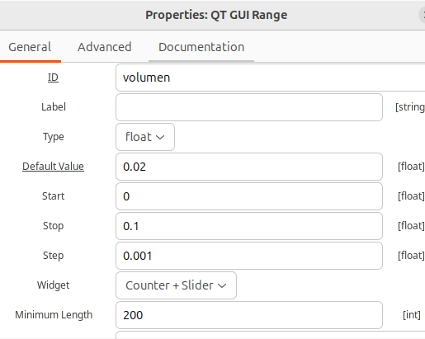

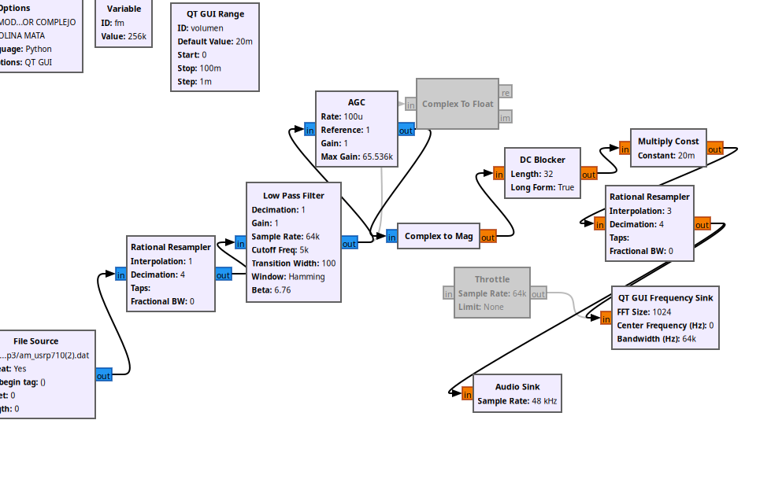

Y se esuccha de puta madre peor se puede esucchar aun mejor si introducimos un filtro AGC que trabaja en complejos. Es ocmo un aumentadior de volumen auitomatico porque detecta el mensja eque se encuentra por encima del cero. Detecta esos piquitos y les sube el volumen JOYA,.

SI MULTIPLICAMOS nuetsra onda por un coseno con frecuencia de el otro mensaje que podemos ver el piquito pero no es el que estamos escuchando. Asi que nos quedamos con esa frecuencia y multiplicamos la señal por un coseno con esa frecuencia.

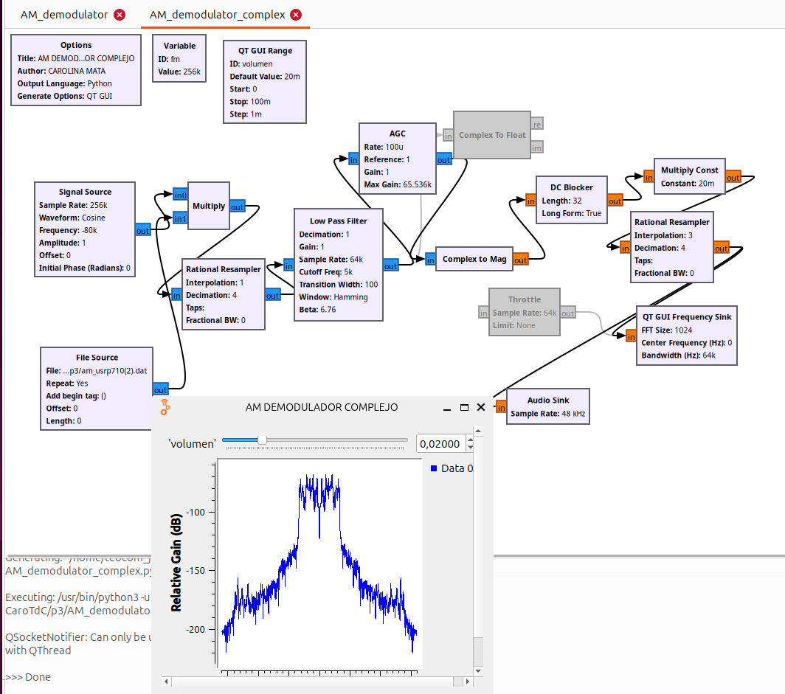
Y AUN MAS HEAVY, es que existen 2 tipos de filtros de paso bajo. Pueden ser de decimacion o de interpolacion. Con decimacion no haria falta poner el resampler porque lo haria el filtro paso bajo.

